Pregunta interactiva de trigonometria. Conversión de àngulos de radianes a grados.

Preview

https://stemcollection.com/r/6479

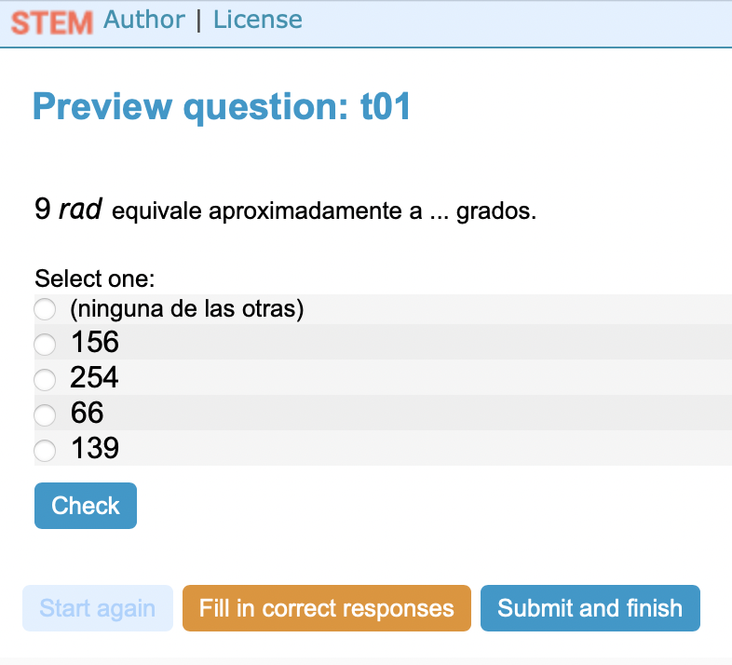

Esta pregunta forma parte de las preguntes de STEM collection | WIRIS math

<https://stemcollection.com/om/24/ca>

